Эмоциональное напряжение: спокойствие, только спокойствие…
Педагог-психолог высшей квалификационной категории информационно-просветительского отдела «Ювентус-Н» центра «Родник» Кашуба О.В.
В процессе жизни люди часто накапливают эмоции. Положительные или негативные реакции, не находя адекватного или своевременного выхода начинают вредить нашему организму, т.к. само их образование сопряжено сложными биохимическими реакциями в результате которых образуются биологически активные вещества, которые в свою очередь провоцируют нас на определенные действия. Адреналин, норадреналин, тироксин, кортизол, дофамин, окситоцин, серотонин и многие другие руководят нашим организмом, чувствами и эмоциями. Человек – существо социальное и вынужден следовать социальным законам и нормам поведения. И не во всех ситуациях может позволить себе выразить эмоции. Беда в том, что эмоция образовалась, сложный гормональный коктейль присутствует в крови, не находя ВЫХОДА начинает «бить» нас изнутри. Задача соответственно, обеспечить это самый выход.
Напряжение – это привычка, способность расслабляться – тоже привычка. От дурных привычек можно избавиться, а хорошие привычки могут быть приобретены.
Мы часто ведем себя мужественно при тяжелых жизненных потрясениях, но позволяем пустякам, мелким уколам одолевать нас.
Известный юридический принцип гласит: «De miniminon curat lex» – «Закон не занимается пустяками». Не должен обращать внимание на пустяки и озабоченный человек, если он хочет сохранить душевное спокойствие.

Стратегии уменьшения эмоционального напряжения.
- Дыхание

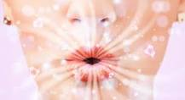

Дыхательные упражнения:
Особое место в процессе снятия эмоционального напряжения занимают дыхательные упражнения. В основе их действия используется процесс нейтрализации углекислотой молочной кислоты (провокатора стрессового воздействия). Вы конечно же видели в американских фильмах как при стрессе люди начинают дышать в крафтпакет (насыщают организм СО₂). Это тоже работает, но я предлагаю метод, который сочетает регуляцию на уровне синапсов, дополнительно включая логическое полушарие и межполушарный обмен. Этот метод подходит абсолютно для всех, учитывает особенности каждого.
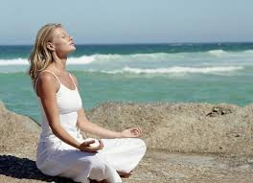

Самое главное соблюдать нехитрые правила: вдыхаем одной ноздрей, задерживаем дыхание, выдыхаем другой. Потом повторяем начиная с другой ноздри. Все время отсчитываем длительность каждого этапа, при этом задержка дыхания вдвое длиннее вдоха и выдоха. Поэтапно прибавляем, затем убавляем длительность счета.

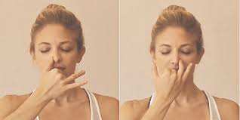

Необходимые условия:
- Во время дыхательного цикла не форсировать этапы (спокойно и равномерно).
- Время вдоха, задержки дыхания, выдоха – ограничивается на счет (по формуле).
- Счет должен соблюдаться в одном – определенном вами ритме. Можно отсчитывать по секундной стрелке или использовать метроном настроив его на комфортный вам ритм. Разницу определяет структура психики. Так, например, если попросить холерика и флегматика отсчитывать секунды, по своим внутренним ощущениям – то у холерика «минута» закончится быстрее, чем у флегматика.
- Задержка дыхания определяет глубину погружения. Доходим до максимума и возвращаемся поэтапно назад, при этом, не старайтесь поставить мировой рекорд, до потери сознания не стоит доходить.

Итак, зажимаем пальцем правую ноздрю. Вдох делаем левой ноздрей, считаем до 4-х. закрываем левую ноздрю – задержка дыхания считаем до 8-ми. Открываем правую ноздрю – выдох считаем до 4-х. То же самое повторяем, начиная с правой ноздри. Первую строчку «4» повторяем 3 раза, потом начинаем прибавлять, доходим до максимума и пошагово возвращаемся. Если вы добрались до «6» или «7» повторите весь цикл после 1-2-х минутного отдыха. Если продышали только «4» и «5» повторите несколько раз.
Делать это упражнение необходимо не менее трех раз в день, дополнительно сколько угодно раз – хуже не будет, это всего лишь дыхание.
Например:
- Вдох левой (4) задержка (8) выдох правой (4) без остановки сразу вдох правой (4) задержка (8) выдох левой (4).
- Вдох (левая ноздря 4) задержка (8) выдох (правая ноздря 4) вдох (правая ноздря 4) задержка (8) выдох (левая ноздря 4).
- Вдох (левая ноздря 4) задержка (8) выдох (правая ноздря 4) вдох (правая ноздря 4) задержка (8) выдох (левая ноздря 4).
- Продышать четверку три раза необходимо в первый день. Организму необходимо привыкнуть к системе, затем регуляторные механизмы будут включаться практически сразу.
- Вдох (лев 5) задержка (10) выдох (пр 5) вдох (пр 5) задержка (10) выдох (лев 5)
- Вдох (лев 6) задержка (12) выдох (пр 6) вдох (пр 6) задержка (12) выдох (лев 6)
- Вдох (лев 7) задержка (14) выдох (пр 7) вдох (пр 7) задержка (14) выдох (лев 7)
- Вдох (лев 8) задержка (16) выдох (пр 8) вдох (пр 8) задержка (16) выдох (лев 8)
- Вдох (лев 9) задержка (18) выдох (пр 9) вдох (пр 9) задержка (18) выдох (лев 9)
- Вдох (лев 10) задержка (20) выдох (пр 10) вдох (пр 10) задержка (20) выдох (лев 10)
- Вдох (лев 9) задержка (18) выдох (пр 9) вдох (пр 9) задержка (18) выдох (лев 9)
- Вдох (лев 8) задержка (16) выдох (пр 8) вдох (пр 8) задержка (16) выдох (лев 8)
- Вдох (лев 7) задержка (14) выдох (пр 7) вдох (пр 7) задержка (14) выдох (лев 7)
- Вдох (лев 6) задержка (12) выдох (пр 6) вдох (пр 6) задержка (12) выдох (лев 6)
- Вдох (лев 5) задержка (10) выдох (пр 5) вдох (пр 5) задержка (10) выдох (лев 5)
- Вдох (лев 4) задержка (8) выдох (пр 4) вдох (пр 4) задержка (8) выдох (лев 4).

Упражнение «Воздушный шарик»
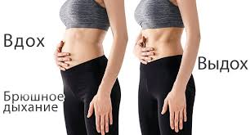
Примите удобную позу, закройте глаза, дышите глубоко и ровно. Сейчас мы будем учиться расслабляться с помощью дыхания. Представьте себе, что в животе у вас воздушный шарик. Вы вдыхаете медленно, глубоко-глубоко, и чувствуете, как он надувается... Вот он стал большим и легким. Когда вы почувствуете, что не можете больше его надуть, задержите дыхание, не спеша сосчитайте про себя до пяти, после чего медленно и спокойно выдыхайте. Шарик сдувается... А потом надувается вновь... Сделайте так пять-шесть раз, потом медленно откройте глаза и спокойно посидите одну-две минуты.
- Движение
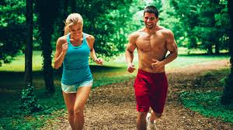
Самый древний метод освобождения от пагубного эмоционального напряжения -это самый естественный способ – движение (кинестетическая прокачка эмоций). Негативная эмоция пришла, как мы уже выяснили вместе с адреналином, который натурально должен пойти в мышцы, активизировав их работу и выйти с потом. Известные всем социально приемлемые способы для Homo sapiens – перенос агрессии (на грушу, подушку и пр. объекты), в идеале регулярное посещение спортзала. Движение в любом виде.
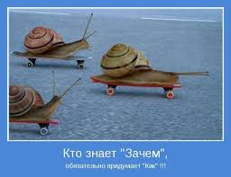
Для многих достаточным средством будут прогулки на свежем воздухе, в практическом применении это одна-две остановки до дома пешком. Можно хоть посуду бить, главное понимать, что это не просто ущерб семейному бюджету, а кинестетическая прокачка:). Выведение из себя ненужной эмоциональной энергии.
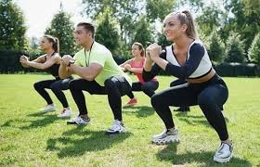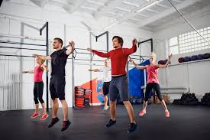
При сильном нервно-психическом напряжении вы можете выполнить 20–30 приседаний либо 15–20 прыжков на месте. Данный метод широко используется как спортсменами, так и артистами перед ответственными выступлениями.

- Массаж и самомассаж
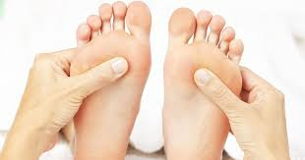
К методам кинестетической прокачки также причисляют массаж, видимо исходя из того, что массаж- это гимнастика для ленивых.
Задачами массажа здесь будут: нормализация психоэмоционального состояния, улучшение обменных процессов, метаболизма тканей, улучшение крово- и лимфообращения, снятие гипертонуса мышц, снятие образовавшейся доминанты в нервной системе, нормализация сна.
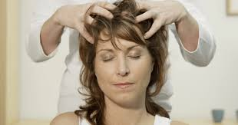
Методика массажа. Применяют поглаживание, растирание, неглубокое спокойное разминание. Исключаются ударные приемы и интенсивные техники. Массируют затылок, воротниковую область, спину, нижние конечности, грудная клетка, верхние конечности.

- Вербализация эмоций.

Диапазон этого метода обширен от смеха/плача до ПТЭ (проговаривание трудных эмоций). Смех, плачь – естественные способы вентиляции эмоций. Известно, что в слезе содержится кортизол (гормон стресса) соответственно выходит вместе с плачем. В ситуации, когда вы можете себе это позволить – не стесняйтесь выражать свои эмоции. Они вам не навредят, а помогут справиться со стрессом.
ПТЭ – поможет, когда у Вас есть человек способный выслушать, поддержать. Особенно хорошо работает в семейных парах, попутно выводя на новый уровень взаимодействия. Здесь важно не переборщить, ибо вечные «нытики»… А с нерешенными проблемами к специалисту – welcome!
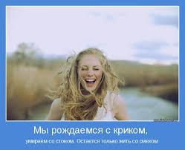
Особое место в избавлении от эмоционального напряжения занимает реальная вербализация в виде крика. И опять мы натыкаемся на нормы поведения в социуме. Действительно, не везде и не со всеми можно себе позволить покричать. А в караоке?! На мой взгляд, японцы придумали караоке исключительно в психотерапевтических целях. Вот место где мы можем себя не ограничивать! Есть слух, нет его, в клубе, дома – всем кажется, что человеку хорошо, а на самом деле он громко избавляется от разрушительного эмоционального груза.
Конечно, есть и менее активные и более тихие способы вентиляции эмоций (при этом не менее эффективные). Негативную эмоцию можно перенести на бумагу. Вы пишете конкретному человеку ВСЕ, что не сказали в реальных условиях, не стесняя себя в стилистике и экспрессивности. Задача: полностью перенести на бумагу свою эмоцию. Поставив точку Вы, безусловно, ощутите облегчение – попробуйте! Бывают варианты, когда нет полного выплеска на бумагу, в этом случае остервенело рвем листок в клочья, комкаем – выбрасываем, поджигаем. Или – отсылаем адресату (шутка, почти шутка…). Пользуясь «пером и бумагой», мы поочередно включаем отделы мозга, отвечающие за логику и эмоции, постепенно переводя их в сбалансированное состояние.
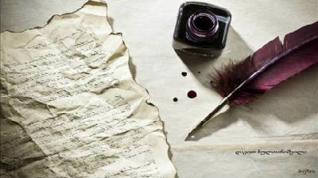
Эмоции можно не только написать, но и нарисовать. Здесь важно «не заморачиваться» по поводу «я не художник», а просто брать кисти/краски, цветные мелки/ карандаши и рисовать эмоцию, переносить на бумагу все то, от чего Вам необходимо избавиться.
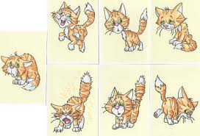

5. Психологические упражнения, медитации.
Умение снимать мышечные зажимы позволяет снять нервно-психическое напряжение. Говорят: клин клином вышибают, и мы поступим точно так же. Что бы достичь максимального расслабления, нужно напрячься максимально сильно.
Упражнение “Мышечная энергия” (выработка навыков мышечного контроля)
Согните и изо всех сил напрягите указательный палец правой руки. Проверьте, как распределяется мышечная энергия, куда идет напряжение? В соседние пальцы. А еще? В кисть руки. А дальше идет? Идет в локоть, в плечо, в шею. И левая рука почему-то напрягается. Проверьте!
Постарайтесь убрать излишнее напряжение. Держите палец напряженным, но освободите шею. Освободите плечо, потом локоть. Нужно, чтобы рука двигалась свободно. А палец — напряжен, как и прежде! Снимите излишки напряжения с большого пальца. С безымянного. А указательный — напряжен по-прежнему! Снимите напряжение.
Упражнение «Лимон» (управление состоянием мышечного напряжения и расслабления)
Сядьте удобно: руки свободно положите на колени (ладонями вверх), плечи и голова опущены, глаза закрыты. Мысленно представьте себе, что у вас в правой руке лежит лимон. Начинайте медленно его сжимать до тех пор, пока не почувствуете, что «выжали» весь сок. Расслабьтесь. Запомните свои ощущения. Теперь представьте себе, что лимон находится в левой руке. Повторите упражнение. Вновь расслабьтесь и запомните свои ощущения. Затем выполните упражнение одновременно двумя руками. Расслабьтесь. Насладитесь состоянием покоя.

Упражнение "Муха" (снятие напряжения с лицевой мускулатуры)

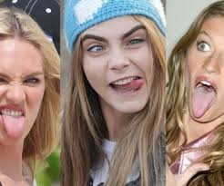

Сядьте удобно: руки свободно положите на колени, плечи и голова опущены, глаза закрыты. Мысленно представьте, что на ваше лицо пытается сесть муха. Она садится то на нос, то на рот, то на лоб, то на глаза. Ваша задача: не открывая глаз, согнать назойливое насекомое.

Упражнение «Сосулька» (управление состоянием мышечного напряжения и расслабления)
Встаньте, закройте глаза, руки поднимите вверх. Представьте, что вы — сосулька или мороженое. Напрягите все мышцы вашего тела. Запомните эти ощущения. Замрите в этой позе на 1–2 минуты. Затем представьте, что под действием солнечного тепла Вы начинаете медленно таять. Расслабляйте постепенно кисти рук, затем мышцы плеч, шеи, корпуса, ног и т.д. Запомните ощущения в состоянии расслабления. Выполняйте упражнение до достижения оптимального психоэмоционального состояния. Это упражнение можно выполнять, лежа на полу. Обратите внимание на то, как приятно быть растаявшей сосулькой, запомните эти ощущения расслабленности, покоя и прибегайте к этому опыту в напряженных ситуациях.

6.Аутогенная тренировка (АТ)
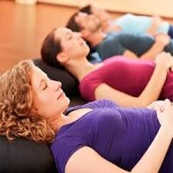
Аутогенная тренировка дает возможность овладения эмоциями, развивает волю, внимание, формирует привычку к самонаблюдению и самоотчету, повышает устойчивость и лабильность высшей нервной деятельности. Аутогенная тренировка включает в себя две ступени — низшую и высшую.
Первая ступень состоит из 6 упражнений, воздействующих на вегетативные функции:
- упражнение «Тяжесть» — максимальное расслабление мышц. Отрабатывается мышечная релаксация посредством образного представления развивающегося ощущения тяжести в правой руке, затем левой руке, далее в правой ноге, затем в левой ноге и туловище;
- упражнение «Тепло» — произвольное расширение кровеносных сосудов в той же последовательности, добиваясь ощущения тепла;
- упражнение «Сердце» — регуляция ритма сердцебиений;
- упражнение «Дыхание» — регуляция и нормализация дыхания;
- упражнение «Тепло в области солнечного сплетения» — вызов ощущения тепла в области брюшной полости;
- упражнение «Прохлада в области лба» — использование чувственных представлений прохлады, ветерка, освежающего голову.
Вторая ступень — это медитативные упражнения, которые воздействуют на психические функции, такие, как внимание, воображение, мышление, воля, эмоции. Приступать к ним можно только после того, как освоены упражнения первой ступени и ощущения, вызываемые во всех шести упражнениях, достигаются быстро (примерно 30—40 секунд).
Начинают отработку упражнений в положении лежа (на спине, руки слегка согнуты в локтевых суставах, ноги расположены свободно и не касаются друг друга), в дальнейшем целесообразно выполнять их сидя в удобной позе. Отрабатываются они в условиях полного покоя, уединения, без спешки.
Тренированный человек способен легко игнорировать всевозможные помехи, выполняя упражнения в любых условиях. Практика показывает, что упражнения усваиваются быстрее и эффективнее при использовании магнитофонной записи текста с последовательностью действий.
7. Мудра
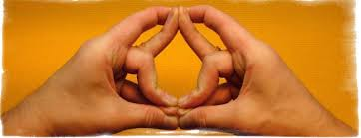
Мудра - это особое положение пальцев рук в соответствии с определенными правилами. Знания о мудрах идут из глубины веков и всегда использовались в йогических и духовных практиках, как доступный способ исцеления тела, достижения особого состояния.
Общие рекомендации
Для занятий лучше найти уединенное место, но это не обязательное условие. Мудры- это жесты, поэтому выполнять их можно в любое время и в любом месте, лучше всего выполнять сидя. Обязательное условие - спина прямая. Самым благоприятным временем является утро или вечер. Не следует делать мудры сразу после еды, приступить к занятиям можно не ранее, чем через час. Оптимальный вариант: выполнять мудры дважды в день. По мере освоения практики, продолжительность выполнения мудры увеличивается от трех минут в начале до тридцати минут при получении устойчивых навыков. Большинство мудр дает немедленный эффект - вы тотчас ощутите прилив сил, ясность ума, умиротворение. Если же перед вами стоят более серьезные проблемы, то потребуется дисциплина и настойчивость. Мудры, выбранные Вами, надо будет выполнять в течение нескольких недель, прежде, чем Вы ощутите в себе глубокую перемену, которая и устранит мучающую вас проблему.
Мудра знания
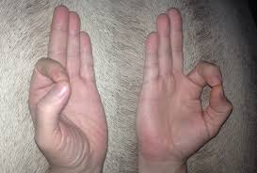
Эта мудра одна из наиболее важных. Снимает эмоциональное напряжение, тревогу, беспокойство, меланхолию, печаль, тоску и депрессию. Улучшает мышление, активизирует память, концентрирует потенциальные возможности.
Методика исполнения: указательный палец легко соединяется с подушечкой большого пальца. Оставшиеся три пальца выпрямлены (не напряжены). Выполняется обеими рука одновременно.
Мудра «Спасающая жизнь»
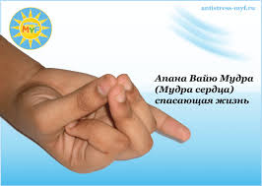
Применяется при дискомфорте в области сердца, тревоге и тоске.
Методика исполнения: указательный палец сгибаем таким образом, чтобы он коснулся подушечкой концевой фаланги основания большого пальца. Одновременно складываем подушечками средний, безымянный и большой пальцы, мизинец остается выпрямленным. Выполняется обеими рука одновременно.
Мудра жизни
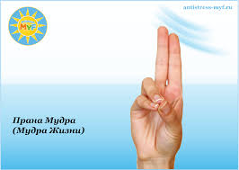
Выполнение этой мудры выравнивает энергетический потенциал всего организма, способствует усилению его жизненных сил. Повышает работоспособность, дает бодрость, выносливость, улучшает общее самочувствие.
Методика исполнения: подушечки безымянного, мизинца и большого пальцев соединены вместе, а оставшиеся свободно выпрямлены. Выполняется обеими рука одновременно.
Предлагаемые способы «вывода» накопленных и нереализованных эмоций позволяют снять эмоциональное напряжение. Помогают не только в работе с эмоционально-волевыми расстройствами (неврозы, депрессии, фобии и пр.), но и в работе по формированию процессов управления собственными психологическими и физиологическими состояниями, поступками.
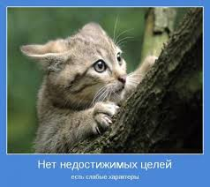

Будьте спокойны и счастливы!

